MINISTERUL CULTURII AL REPUBLICII MOLDOVA │ UNIUNEA ARTIŞTILOR PLASTICI DIN REPUBLICA MOLDOVA │CENTRUL EXPOZIŢIONAL "CONSTANTIN BRÂNCUŞI" UAP

MARIA MARDARE - FUSU

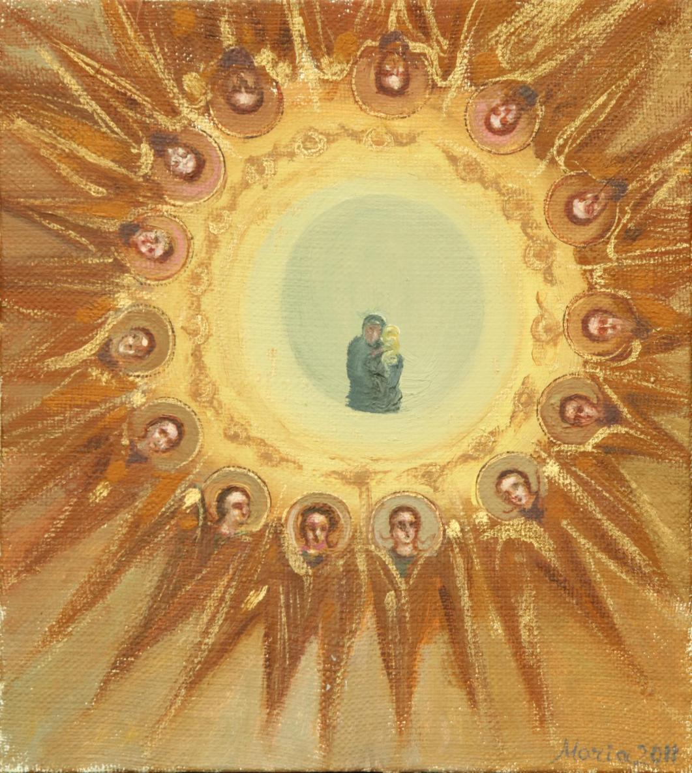

MARIA MARDARE, 1954: Fecioara Maria, ulei pe pânză, 170 × 150 mm, 2011. Din colecţia autorului. Foto © Iurie Foca, 2015. Design © CECBR, 2015.

RAZA TA, DOAMNE
EXPOZIŢIE PERSONALĂ: PICTURĂ
02 – 19 april. 2015\\ Vernisaj – Joi 02 april. 2015, ora 15:00

CENTRUL EXPOZIŢIONAL "CONSTANTIN BRÂNCUŞI"
Bd. Ştefan cel Mare şi Sfânt nr. 3, Chişinău │Program – zilnic – 10:00-18:00. Luni închis.│ www.arta.md

